МИНИСТЕРСТВО НАУКИ И ВЫСШЕГО ОБРАЗОВАНИЯ РОССИИ

Федеральное государственное бюджетное образовательное учреждение

высшего образования

«САНКТ-ПЕТЕРБУРГСКИЙ ГОСУДАРСТВЕННЫЙ

ЭКОНОМИЧЕСКИЙ УНИВЕРСИТЕТ»

Кафедра прикладной математики и   
экономико-математических методов

Направление: Экономика, 38.01.03

**ОТЧЕТ**

**по дисциплине «Имитационное моделирование»**

**Проектное задание «Станция метро Новочеркасская»**

студентки Плетневой Екатерины Витальевны

(Ф.И.О. полностью)

Курс 4 Группа Э-1813

Форма обучения очная

Форма представления на кафедру выполненных заданий:

отчет в электронной форме

|  |  |
| --- | --- |
| Оценка по результатам КТ1  ________________________ | _____________________  *(подпись преподавателя)* |

Санкт-Петербург

2022 г.

ОГЛАВЛЕНИЕ

ОПИСАНИЕ ОСОБЕННОСТЕЙ МОДЕЛИ 3

ПОСТРОЕНИЕ МОДЕЛИ 4

ВИЗУАЛИЗАЦИЯ 6

# ОПИСАНИЕ ОСОБЕННОСТЕЙ МОДЕЛИ

Станция метро «Новочеркасская» — односводчатая станция глубокого заложения. Станция находится к востоку от центра города в Красногвардейском районе под Заневской площадью на пересечении Новочеркасского и Заневского проспектов. Наземного вестибюля у станции нет. Выход осуществляется через подземный переход, из которого на разные стороны Заневской площади ведут 12 выходов — это самое большое количество выходов из подземного перехода в Петербурге. Эту отличительную особенность необходимо смоделировать.

Так же в вестибюль были добавлены:

1. Кассы (5 штук);
2. Автоматы для самообслуживания (7 штук);
3. Турникеты (7 штук);
4. Пункт досмотра;
5. Киоск;
6. Магазин цветов;
7. Магазин техники «Цифровой»;
8. Салон «Мегафон»;

Каждый объект расположен там же, где он находится в действительности, на момент моделирования станции метро (27 февраля 2022 года). Однако на взгляд исследователя, основная задача при выполнении данной работы – установка с уровней и эскалаторов. На станции метро «Новочеркасская» всего два уровня (верхний и нижний) и три эскалатора (два вниз, один вверх).

# ПОСТРОЕНИЕ МОДЕЛИ

Было решено перенести все особенности станции метро «Новочеркасская», для этого необходимо начать модель с 12 блоков Ped Source. Все агенты далее поступают в блок Ped Select Output, где первый выход – агенты идут в магазины, второй – проход в кассы, третий – пункт досмотра, четвёртый – автоматы самообслуживания, пятый ведёт сразу к турникетам.

Как было сказано ранее, в модели существует три разных магазина: киоск с печатными изданиями, цветочный магазин, магазин цифровой дистрибьюции и салон связи «Мегафон». Они реализованы с помощью блоков Ped Service. Распределение пассажиров между всеми блоками реализовано с помощью заданных вероятностей.

После того, как некоторые пешеходы прошли в кассы или к автоматам, они могут пройти либо к турникетом, либо с малой вероятностью их могут остановить работники безопасности метрополитена, чтобы агент прошёл процедуру досмотра, после чего они пройдут к турникетам.

Далее пассажиры спускаются вниз по эскалатору (их два, причём агенты выбирают ближайший эскалатор) и проходят к необходимым поездам (либо в сторону станции метро «Спасская», либо в сторону «Дыбенко»), где ожидают отправления.

Что касается пассажиров, которые прибывают на станцию «Новочеркасская», в данном случае пассажиры могут появляться только из двух портов Ped Source, словно пассажиры сходят с поездов, следующих по двум направлениям. После чего они поднимаются на эскалаторе в верхний вестибюль метро. Далее агент может пройти к магазинам, либо покинуть систему через один из двенадцати выходов. Для того чтобы при визуализации модельки покидали систему через соответствующие линии на схеме станции, были добавлены блоки Ped Go To, после чего агенты уходят из системы через блок Ped Sink (для удобства построения их 3 штуки). Вся логическая схема модели представлена на рисунке 1:

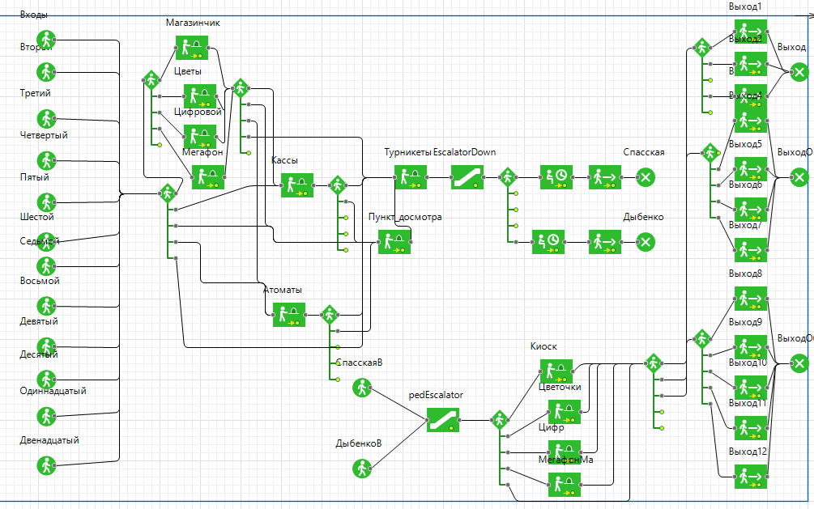

Рисунок 1 – Схема модели станции метро «Новочеркасская»

Таким образом, было использовано 14 блоков Ped Source, 11 блоков Ped Select Output, 12 блоков Ped Service, 2 блока Ped Escalator, 2 блока Ped Wait, 14 блоков Ped Go To и 5 блоков Ped Sink. В каждом блоке (где необходимо) было указано местоположение на схеме метро, которая необходима для визуализации.

# ВИЗУАЛИЗАЦИЯ

Прежде чем выполнить построение стен и добавление 3D объектов, необходимо воспользоваться схемой станции метро «Новочеркасская» (рисунок 2):

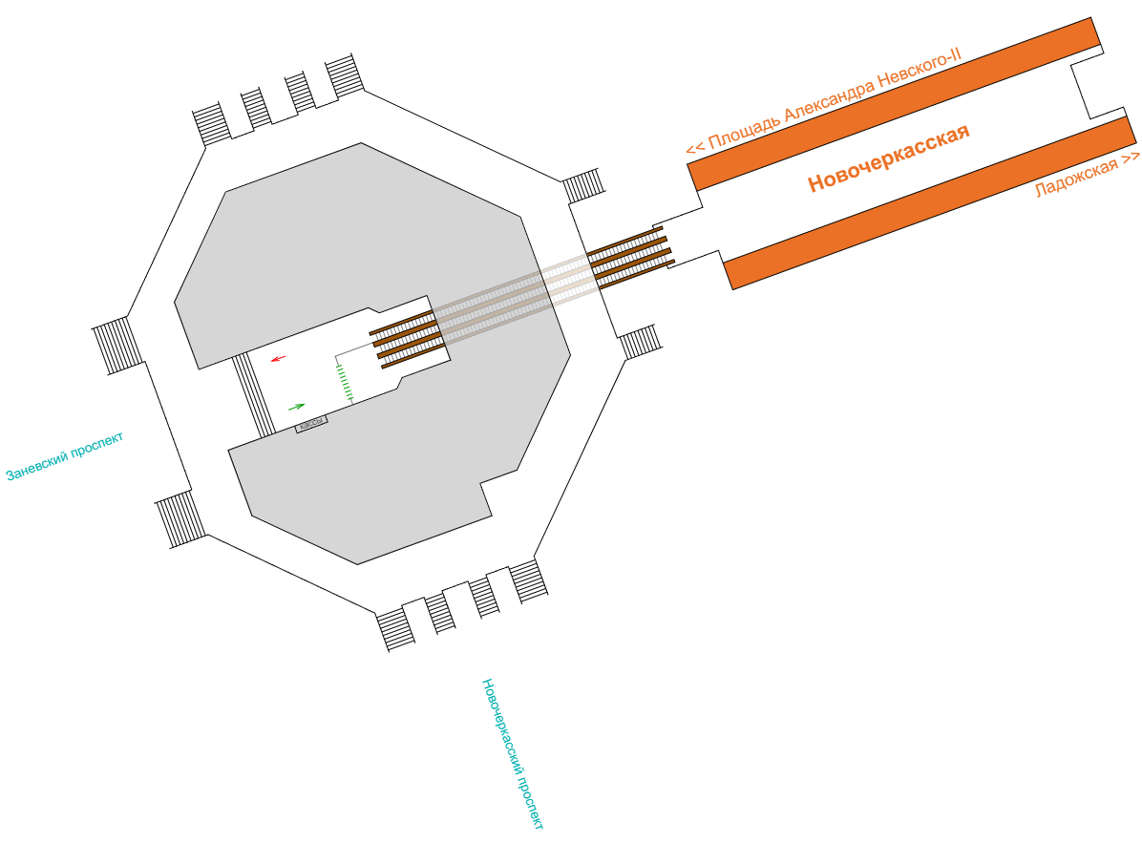

Рисунок 2 – схема станции метро «Новочеркасская»

Так как был выбран довольно большой масштаб, полностью предоставить изображения 2D визуализации невозможно, поэтому рассмотрим её фрагментарно. На рисунке 3 изображена часть верхнего уровня станции: первый и второй вход (обозначены зелёными целевыми линиями (как и все входы)), все четыре ранее описанные магазина, 7 автоматов, 5 касс, пункт досмотра, 7 турникетов и столько же рамок металлоискателей. Соответственно в каждом сервисе с областью работает 1 человек. В нужных местах поставлены 3D объекты (автоматы, турникеты, рамки).

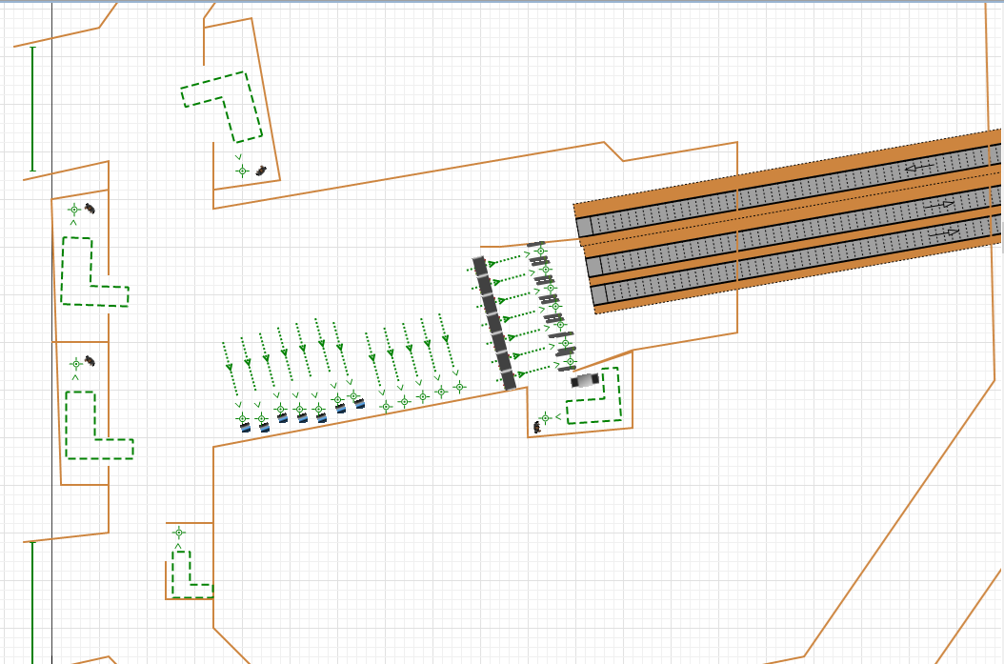

Рисунок 3 – Часть верхнего уровня станции «Новочеркасская»

Далее, после спуска по эскалаторам пассажиры попадают на нижний уровень станции (рисунок 4), где расположены поезда. Вдоль всей платформы располагаются целевые линии и зоны ожидания поездов.

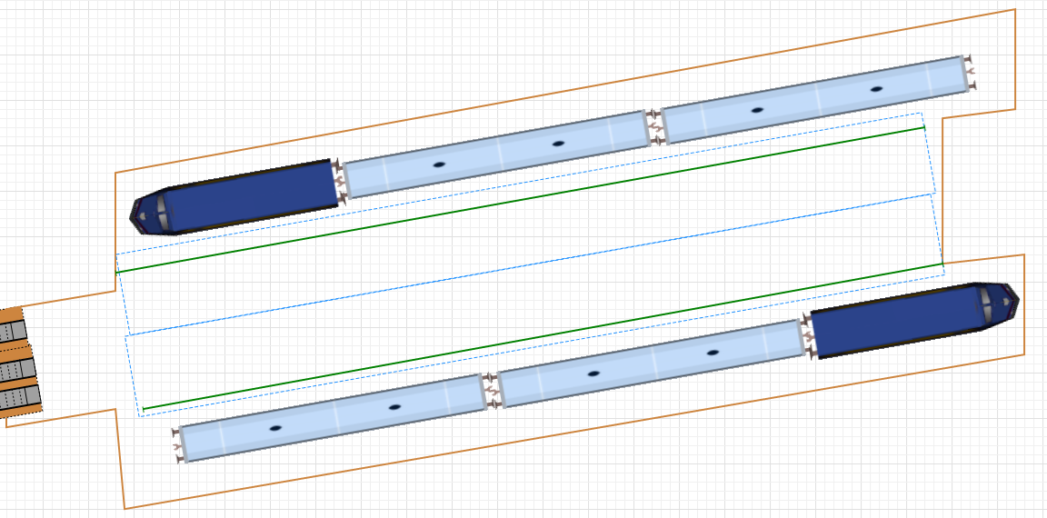

Рисунок 4 – Нижний уровень станции «Новочеркасская»

Таким образом, 3D визуализация представлена на рисунках 5-7:

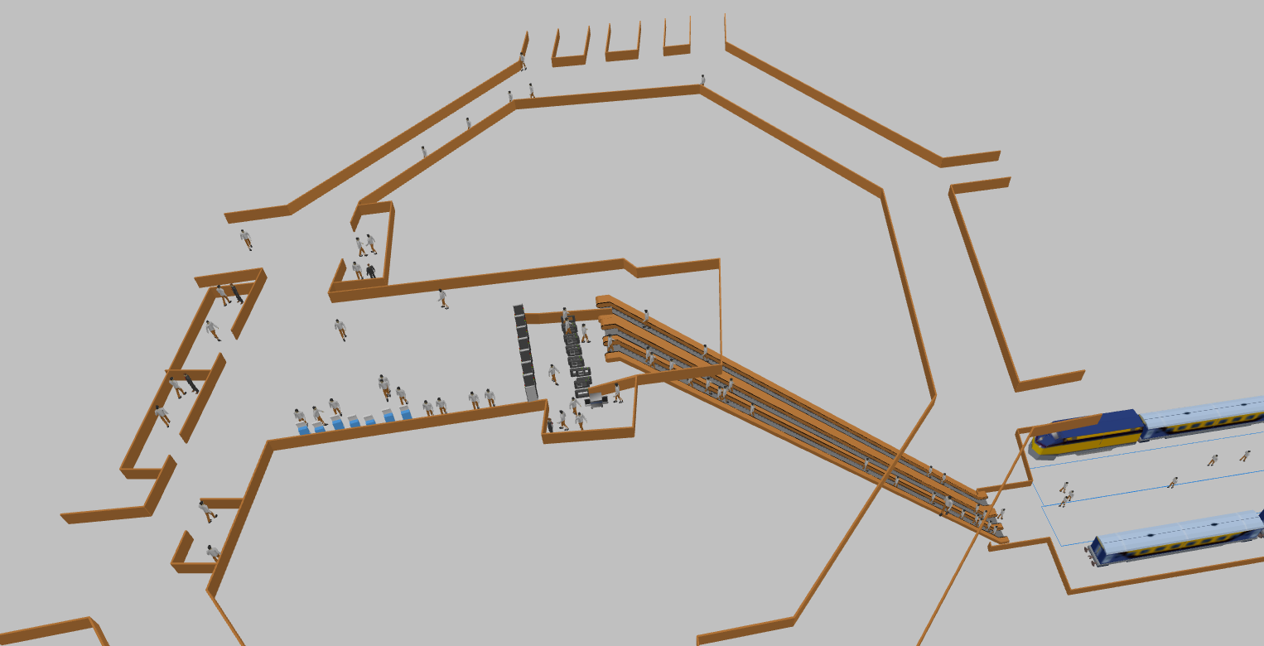

Рисунок 5 – 3D визуализация верхнего уровня станции с 8-ю входами

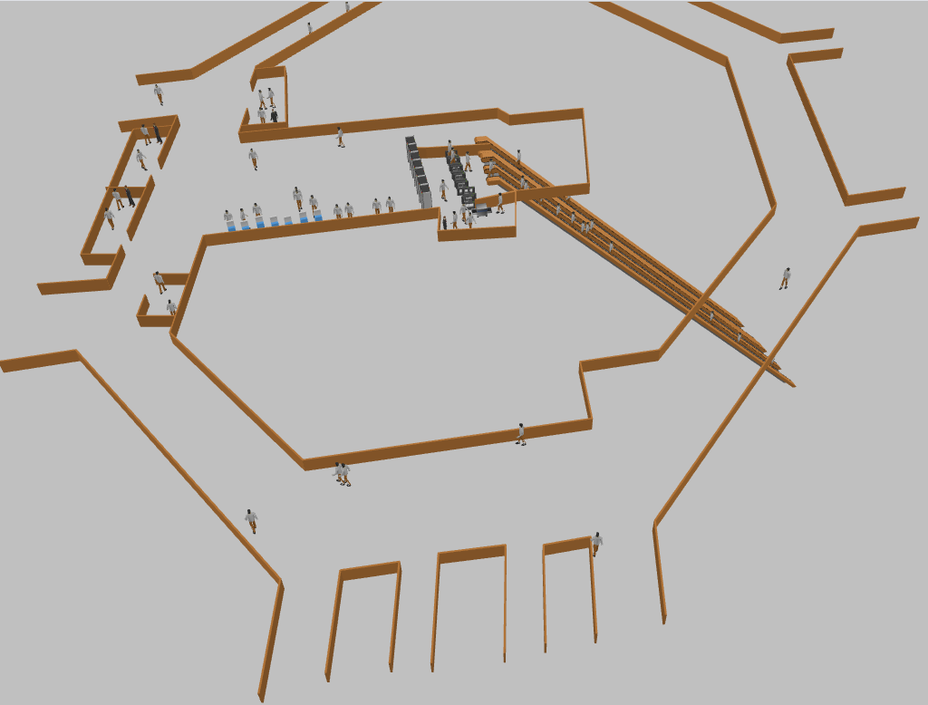

Рисунок 6 - 3D визуализация верхнего уровня станции с другими входами

Рисунок 7 - 3D визуализация нижнего уровня станции

Таким образом, агенты выходят и входят через выходы (соответствующие целевые линии указаны в блоках), которые отмечены на официальной схеме метро. Однако, стоит заметить, что с целью размещения магазинов, были сделаны некоторые изменения в расположении стен между первым и вторым входом. По мнению исследователя, самое сложное при выполнении данной работы – освоение особенностей строительства уровней и работы эскалаторов. Так как вниз пассажиров спускает 2 эскалатора, а вверх только один, то было сделано две группы эскалаторов, в одной группе два эскалатора, в другой один. Настройка уровней и указание соответствующей группы и конкретного эскалатора в блоках Ped Escalator потребовало больше всего времени, так как в процессе моделирования из-за данных аспектов возникали ошибки. Для сбора статистики была добавлена карта плотности пешеходов.